**Выступление воспитателя Дегтярёвой Елены Фёдоровны на методическом часе с опытом работы по теме: «Использование дидактических игр в процессе формирования элементарных математических представлений у дошкольников».**

Игра - основная деятельность детей. Силой воображения, игровых действий, роли, способностью перевоплотиться в образ, дети создают игру. Дети не ставят в игре каких-то основных целей, чем цель - играть. Я считаю, что было бы неправильно не учитывать обучающего и развивающего влияния игры при сохранении в ней непосредственности жизни детей.

Н. К. Крупская, подчеркивая особенность детских игр, писала: «Игра есть потребность растущего детского организма. Для ребят дошкольного возраста игры имеют исключительное значение: игра для них - учеба, игра для них - труд, игра для них серьезная форма воспитания. Игра дошкольников - способ познания окружающего».

А. К. Макаренко обращал внимание родителей на то, что «воспитание будущего деятеля должно заключаться не в устранении игры, в такой организации ее, когда игра остается игрой, но в игре воспитываются качества будущего работника и гражданина».

Вопросы игры изучали Е.И. Тихеева, Н. Я. Михайленко, А. К. Бондаренко, В. Н. Аванесова, Р. С. Буре и др. Основой умственного воспитания детей являются занятия и дидактические игры.

В игре ребенок приобретает новые знания, умения, навыки. Игры, способствующие развитию восприятия, внимания, памяти, мышления, развитию творческих способностей, направлены на умственное развитие дошкольника в целом.

**В подготовку к проведению дидактической игры входят:**

- я подбираю игру в соответствии с задачами воспитания и обучения, которая будет способствовать углублению и обобщению знаний, развитию сенсорных способностей, активизации психических процессов (памяти, внимания, мышления, речи) и др.

* - игру подбираю в соответствии программным требованиям воспитания и обучения детей определенной возрастной группы;
* - определяю наиболее удобное время для проведения дидактической игры (в процессе организованного обучения на занятиях или в свободное от занятий и других режимных процессов время);
* - выбираю место для игры, где дети могут спокойно играть, не мешая другим;
* - определяю количество играющих (вся группа, небольшие подгруппы, индивидуально);
* - заранее готовлю дидактический материал для выбранной игры (игрушки, разные предметы, картинки, природный материал);
* - и, конечно же, подготавливаю к игре, прежде всего себя: изучаю и осмысливаю весь ход игры, свое место в игре, методы руководства игрой;
* - перед проведением игры, знакомлю детей с содержанием игры, с дидактическим материалом, который будет использован в игре (показ предметов, картинок, краткая беседа, в ходе которой уточняются знания и представления детей о ней).

**Проведение дидактических игр :**

* - объясняю правила игры, обращаю внимание на поведение детей в соответствии с правилами (что они запрещают, разрешают);
* - показываю игровые действия, в процессе которого я учу детей правильно выполнять ход игры, объясняя, что в противном случае игра не приведет к нужному результату;
* - определяю свою роль в игре, то есть участия в качестве играющего, болельщика или арбитра. Мера непосредственного моего участия в игре определяется возрастом детей, уровнем их подготовки, сложностью дидактической задачи, игровых правил;
* - подведение итогов игры - это ответственный момент в руководстве ею, так как по результатам, которых дети добиваются в игре, можно судить об ее эффективности, будет ли она с интересом использована в самостоятельной игровой деятельности детей.

**Развитию игры чаще всего способствуют косвенные приемы:**

* - интригующий и направляющий игру вопрос;
* - удивление, высказанное воспитателем, направляющее игровые действия;
* - шутка, оживляющая игру и помогающая заметить то, на что дети не обратили внимание;
* - доброжелательный юмор, неожиданные для детей сюрпризы;
* - поощряющая или предупреждающая реплика и др.

**Дидактические игры по формированию математических представлений условно делятся на следующие группы:**

1.Игры с цифрами и числами.

2.Игры на ориентировку в пространстве.

3.Игры путешествие во времени.

4.Игры на определение величины.

5.Игры с геометрическими фигурами.

6.Игры на логическое мышление.

**Первая группа «Игры с цифрами и числами»**

Посчитай до 10. Цель: упражнять в счёте до 10. Составить ряд чисел самостоятельно.

«Составь дорожку» Цель: определить место числа в ряду натуральных чисел до 10.

К играм с цифрами и числами относят такие игры как  «Умное домино», **«Путаница», «Какой цифры не стало?», « Что изменилось?», « Исправь ошибку». Эти игры помогают детям освоить прямой и обратный счет,**способствуют закреплению умения пересчитывать предметы, обозначать их количество соответствующей цифрой.

**Вторая группа «Игры с геометрическими фигурами»**

«Геометрические формы» Цель: соотносить изображённые предметы с геометрическими фигурами.

«Закрой окошко». Цель: узнавать геометрические фигуры, сравнивать по форме, цвету, размеру, называть их.

**Игра «Опиши фигуру», «Составь предмет»,** «Найди пару», «Что изменилось?», дети в непринужденной форме узнают новые геометрические фигуры, достаточно быстро осваивают  классификацию по разным признакам предмета.

**Третья группа «Игры на определение величины»**« Мыши водят хоровод». Цель: закрепление понятий длинный- короткий, закрепление знания геометрических фигур, знания основных цветов.

«Сравни полоски по длине». Цель: формировать умение сравнивать предметы по длине путём наложения и приложения.

«Широкое-узкое», «Соберём бусы»-формировать умение группировать по двум свойствам (цвету и форме, величине и форме и цвету, форме и величине), «У кого хвост длиннее», «Высокий – низкий», «Сложи-дощечки», «Ёлочки».

**Четвёртая группа Игры на ориентировку в пространстве**

*«Угадай, где стоит»*

Цель: учить овладевать пространственными представлениями (сзади, перед, справа, слева, над, друг за другом, за, между, напротив).

*«Расскажи, что видишь»*

Цель: закреплять умение владеть пространственными представлениями (левый нижний угол, правый верхний, в середине и т.д.)

**Эти игры помогают детям овладевать пространственными представлениями.**

**Пятая группа «Ориентировка во времени»**

*«Назови пропущенное слово»*

Цель: закрепить знания о днях недели, умение ориентироваться во времени .

- Солнышко светит днем, а луна.. .- Утром я пришла в детский сад, а вернулась домой.. .

* - Если вчера была пятница, то сегодня.. .- Если за понедельником был вторник, то за четвергом.. .
* Аналогично можно проводить игру о временах года, месяцах.

**Игра «ЖИВАЯ НЕДЕЛЯ», Игра «Вчера, сегодня, завтра», Игра «ЦВЕТНАЯ НЕДЕЛЯ»**

**Закрепляем знания о днях недели, о временах года, о месяцах.**

**Шестая группа «Игры на логическое мышление»**

В дошкольном возрасте у детей начинают формироваться элементы логического мышления, т.е. формируется умение рассуждать, делать свои умозаключения.

"Светофор». Цель: развитие образного мышления. "Нарисуй в клеточках красные, желтые и зеленые кружки так, чтобы в каждой строке и в каждом столбце не было одинаковых кружков".

«Подбери пару», «Логический квадрат», «Собери узор», «Продолжи ряд».

**Заключение.**

Использование дидактической игры в процессе математической подготовки детей является результативным, если :

- игры подбираются с учетом типологических особенностей детей;

-также осуществляется комплексный и дифференцированный подход в подборе дидактических игр;

-целенаправленное развитие элементарных математических представлений осуществляется на протяжении всего дошкольного периода;

- использовалась правильно разработанная система дидактических игр.

**Центр математического и сенсорного развития**

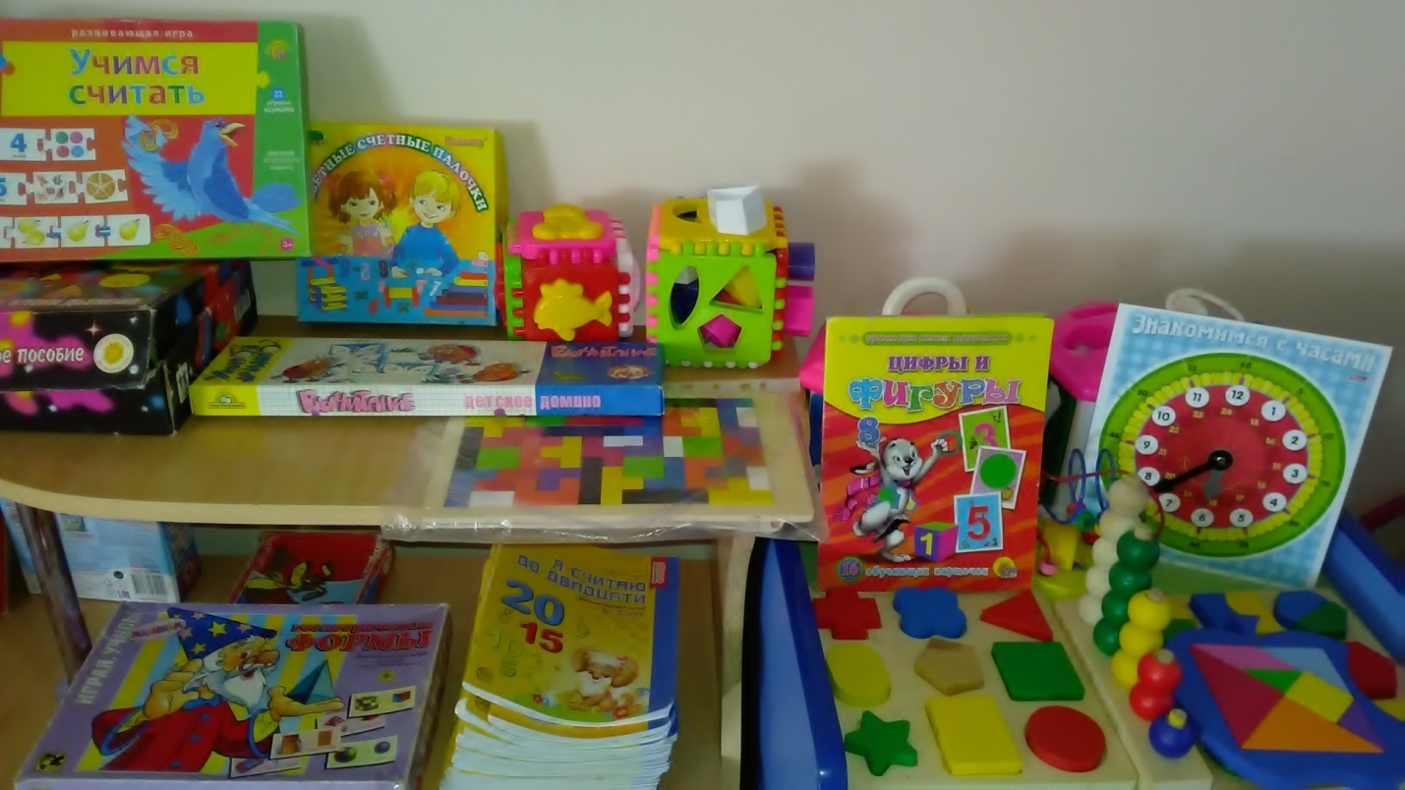

**Игра с цифрами и числами**

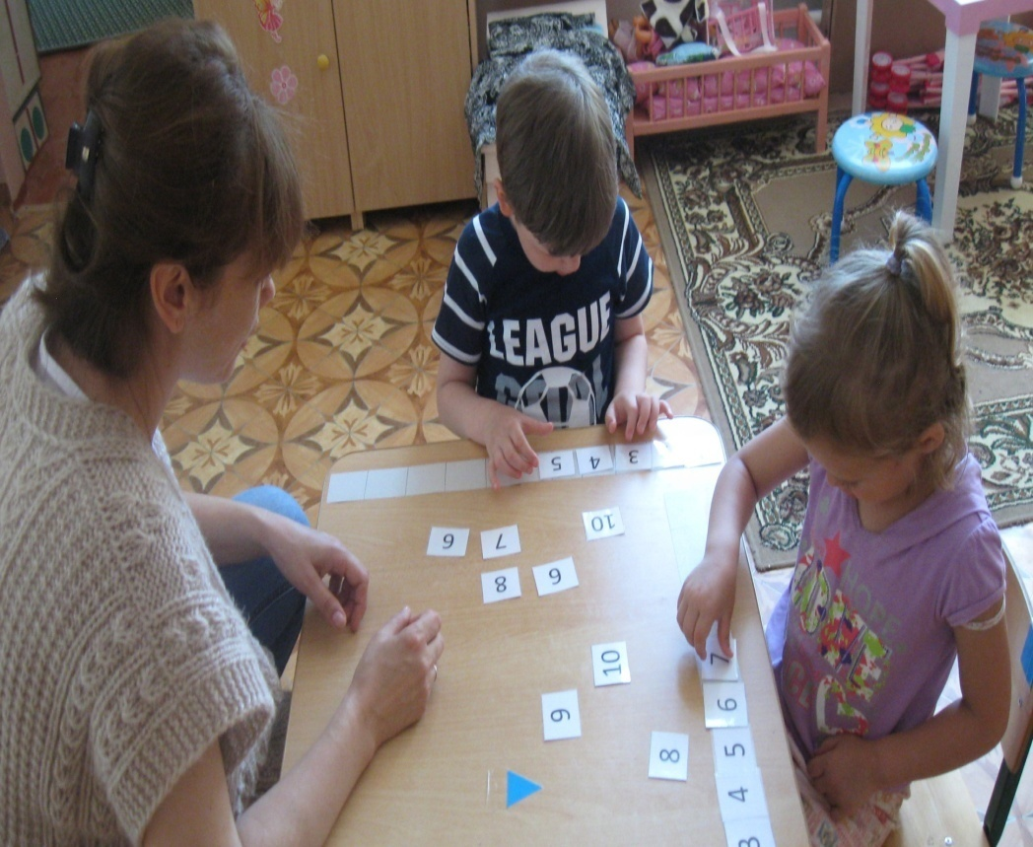

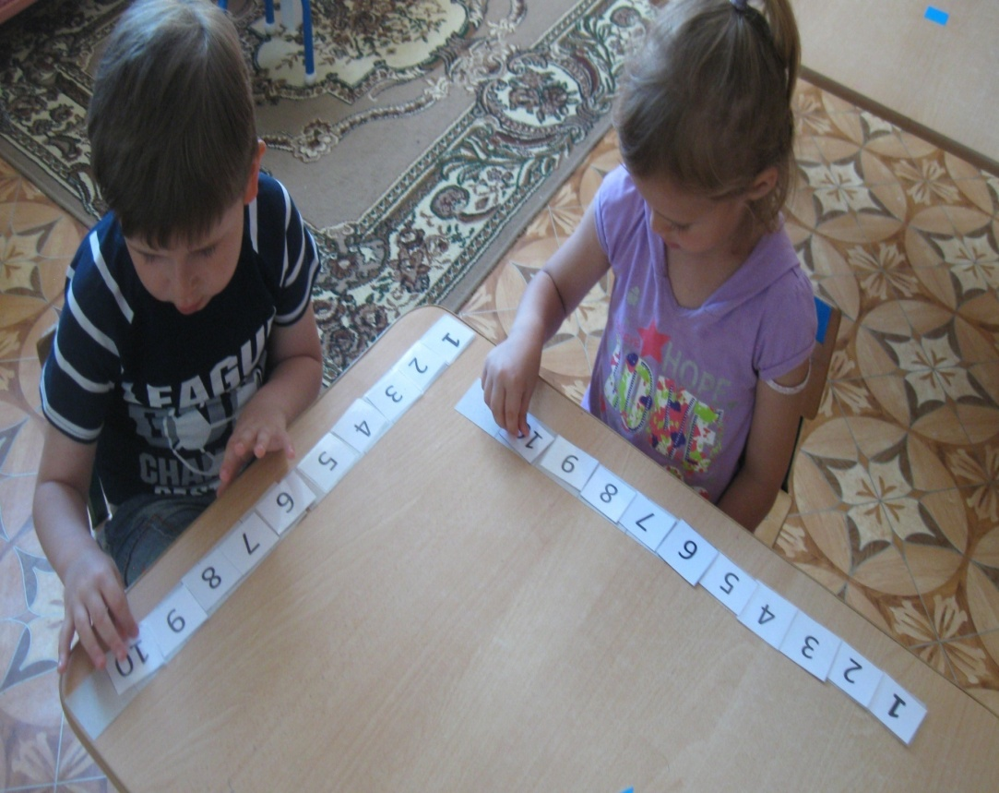

**Игра «Составь дорожку»**

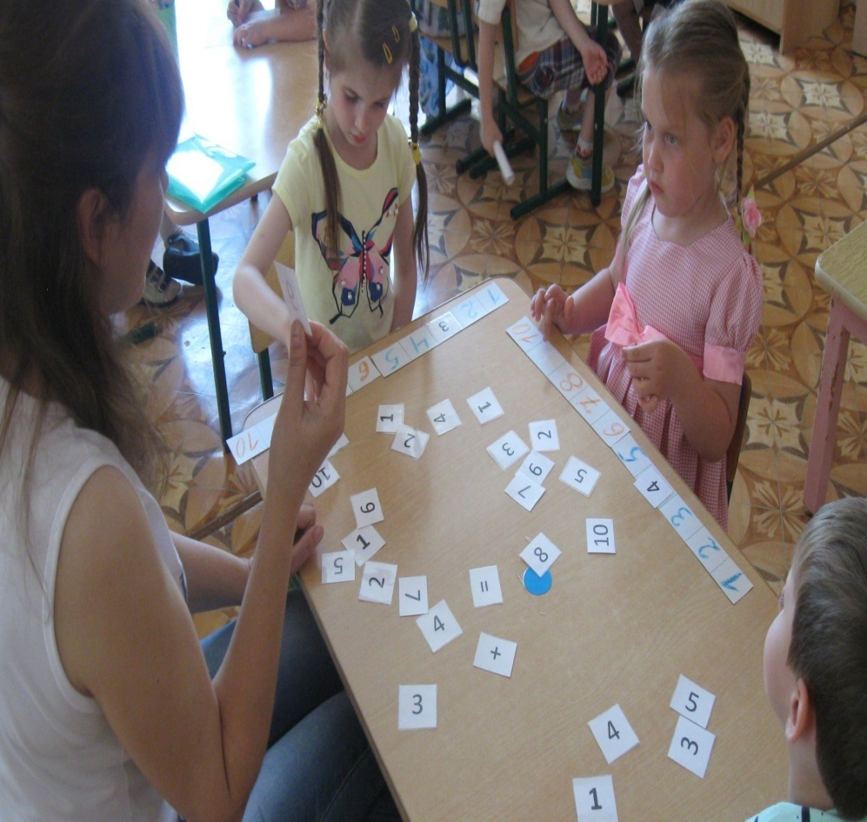

**Игра на определение величины**

